НЕФТЕСЕРВИСНЫЙ ХОЛДИНГ «ТАГРАС»

«ТНГ-Групп»  ОБЩЕСТВО С ОГРАНИЧЕННОЙ ОТВЕТСТВЕННОСТЬЮ  ул. Ворошилова, 21  г.Бугульма, Республика Татарстан, 423236 |  | «ТНГ-Групп»  ҖАВАПЛЫЛЫГЫ ЧИКЛӘНГӘН ҖӘМГЫЯТЬ  Ворошилов урамы, 21    Бөгелмә шәһәре, Татарстан Республикасы, 423236
Тел.: (85594) 7-75-12, 4-05-33, факс: (85594) 7-75-87
E-mail: tng@tng.ru, http://www.tng.ru ИНН/КПП 164019164/164501001

«УТВЕРЖДАЮ»
Главный геолог ООО «ТНГ-Групп»
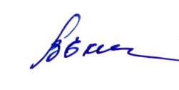
В.А. Екименко

З А К Л Ю Ч Е Н И Е
по результатам промыслово-геофизических исследований
с целью определения характера насыщения пород
Наблюдательная скважина № 18 Касимовское ПХГ
Дата исследования 19.11.2020г.
Дата обработки 19.11.2020г.

Недропользователь | ООО «ГАЗПРОМ ПХГ»
Заказчик | Касимовское УПХГ
Исполнитель ГИС | ООО «ТНГ-Групп»

КОНСТРУКЦИЯ СКВАЖИНЫ

Конструктивные  элементы | Промысловые данные |  |  | Данные ГИС
Конструктивные  элементы | Диаметр | Глубина | ВПЦ | Глубина
Забой |  | 1160.16 м
Забой (иск.) |  | 992.00 м |  | остановка прибора - 848.7 м
Направление | 377 мм | 11.00 м
Кондуктор | 273 мм | 269.95 м
Экспл.колонна | 168 мм | 1160.16 м
Перфорация | 843.0-853.0 м
НКТ | 89 мм | 817.75 м |  | 820.4 м
Цементный мост | 992.0-1084.0 м | \

ПРОМЫСЛОВЫЕ ДАННЫЕ

Период эксплуатации ПХГ |  | нейтральный
Горизонт | щигровский
Пластовая температура (кровля пласта на глубине 761.6 м) |  | 23.1 °С
Ствол скважины заполнен |  | вода
Альтитуда |  | 135.0 м
Уровень жидкости в стволе скважины (по данным начальника партии) |  | 40.0
Интервал исследования |  | 500.0-848.7 м

ЦЕЛЬ ИССЛЕДОВАНИЯ
- Выделение газосодержащих интервалов и определение их коэффициента газонасыщенности.
- Контроль зон загазованности заколонного пространства и вторичного газонакопления.
- Определение уровня жидкости в стволе скважины.

КОМПЛЕКС ГЕОФИЗИЧЕСКИХ ИССЛЕДОВАНИЙ

Дата  исследования | Время  замера | Вид  исследования | Тип  аппаратуры | Интервал  исследования (м) | Примечание | Pуст., атм
 |  |  |  |  |  | До ГИС | После ГИС
19.11.2020г | 09⁴³-10⁵² | ТМ,МН | КСАТГАЗ№106 | 500-847.5 | Фоновый замер | 0 | 0
19.11.2020г | 12⁵²-14¹⁹ | ГК, НГК,ЛМ | МАРК7-43 №13 | 500-847.5 |  | 0 | 0
Качество материалов ГИС хорошее
Запись провёл (нач.партии) №4 Мустафин

Результаты исследования

Скважина 18 Касимовского ПХГ (наблюдательная) исследовалась комплексом ГИС-контроль 19.11.2020 г.
Остановка прибора МАРК7-43 №13 отмечается на глубине 848.7 м (стоянка локатора муфт 847.5 м + «мертвая зона» 1.2 м).
По заявке искусственный забой 992.0 м.
Привязка глубин выполнена к замеру НГК от 11.10.2019 г.

1. Геолого-геофизические характеристики пластов-коллекторов приведены в таблице 1:
Таблица 1
По данным каротажа от 11.10.2019 г |  |  |  |  |  |  | По данным ГИС-контроль от 19.11.2020 г.
Интервал  залегания  м. |  |  |  | Н  _{общ}  м. | К_{г}  % | Насыщение | Интервал  залегания  м |  | Н  _{общ}  м. |  | К_{гтек}  % |  | Литология |  | Насыщение
1 |  |  |  | 2 | 3 | 4 | 5 |  | 6 |  | 7 |  | 8 |  | 9
Горизонт Щигровский, глинистая покрышка (751.2-752.4м)
751.2 | 753.7 |  |  | 2.5 | 23 | Газонасыщ. | 751.2 | 753.7 | 2.5 |  | 30 |  | Песчаник гл. |  | Газонасыщ.
Горизонт Щигровский, верхняя песчаная пачка (761.6-781.6м)
761.6 | 762.8 |  |  | 1.2 | 48 | Газонасыщ. | 761.6 | 762.8 | 1.2 |  | 34 |  | Песчаник |  | Газонасыщ.
764.8 | 766.0 |  |  | 1.2 | 58 | Газонасыщ. | 764.8 | 766.0 | 1.2 |  | 55 |  | Песчаник |  | Газонасыщ.
767.2 | 768.4 |  |  | 1.2 | 44 | Газонасыщ. | 767.2 | 768.4 | 1.2 |  | 54 |  | Песчаник |  | Газонасыщ.
769.8 | 771.0 |  |  | 1.2 | 58 | Газонасыщ. | 769.8 | 771.0 | 1.2 |  | 57 |  | Песчаник |  | Газонасыщ.
772.7 | 775.8 |  |  | 3.1 | 71 | Газонасыщ. | 772.7 | 775.8 | 3.1 |  | 73 |  | Песчаник |  | Газонасыщ.
775.8 | 776.6 |  |  | 0.8 | 34 | Газонасыщ. | 775.8 | 776.6 | 0.8 |  | 33 |  | Песчаник |  | Газонасыщ.
776.6 | 781.6 |  |  | 5.0 | 56 | Газонасыщ.. | 776.6 | 781.6 | 5.0 |  | 60 |  | Песчаник |  | Газонасыщ.
Горизонт Щигровский, глинистая перемычка (784.0-786.8м)
784.0 | 786.8 |  |  | 2.8 | 70 | Газонасыщ. | 784.0 | 786.8 | 2.8 |  | 69 |  | Песчаник гл. |  | Газонасыщ.
Горизонт Щигровский, нижняя песчаная пачка (788.0-825.3м)
788.0 |  | 797.2 | 9.2 |  | 70 | Газонасыщ. | 788.0 | 797.2 |  | 9.2 |  | 77 |  | Песчаник |  | Газонасыщ.
797.2 |  | 800.0 | 2.8 |  | 75 | Газонасыщ. | 797.2 | 800.0 |  | 2.8 |  | 68 |  | Песчаник |  | Газонасыщ.
800.0 |  | 804.6 | 4.6 |  | 67 | Газонасыщ. | 800.0 | 804.6 |  | 4.6 |  | 68 |  | Песчаник |  | Газонасыщ.
804.6 |  | 825.3 | 20.7 |  | - | Водонасыщ. | 804.6 | 825.3 |  | 20.7 |  | - |  | Песчаник |  | Водонасыщ.
ГВК на глубине 804.6 м (абсолютная глубина -669.6 м) |  |  |  |  |  |  | ГВК на глубине 804.6 м (абсолютная глубина -669.6 м)

По данным нейтронного гамма-каротажа -
- Газонасыщенность отмечается в интервалах: в глинистой покрышке щигровского горизонта (751.2-753.47 м), верхней песчаной пачке (761.6-762.8, 764.8-766.0, 767.2-768.4, 769.8-771.0, 772.7-781.6 м), глинистой перемычке (784.0-786.8 м), нижней песчаной пачке (788.0-804.6 м).
- Газонасыщенная мощность составляет 35.6 м. ГВК отмечается на глубине 804.6 м (абсолютная глубина -669.6 м).
- По сравнению с предыдущим замером НГК от 19.11.2019г. ГВК не изменился.
- Зон загазованности заколонного пространства и зон вторичного газонакопления в остальном интервале исследования не отмечается.

По данным гамма-каротажа –
- Изменение показаний естественной гамма-активности определяются литологическим строением разреза.

По данным магнитной локации муфт -
- Остановка прибора МАРК7-43 №13 отмечается на глубине 848.7 м (стоянка локатора муфт 847.5 м + «мертвая зона» 1.2 м).
- чётко отбиваются муфтовые соединения НКТ;
- башмак НКТ отмечается на глубине 820.4 м.

По данным термометрии -
- Термограмма отражает литологическое строение разреза и конструктивные особенности скважины.
- Термоаномалия в интервале залегания пласта-коллектора связана с работой пласта.
- Уровень жидкости в интервале исследования не отбивается.

По данным барометрии -
- Скважина заполнена жидкостью.

метод | глубина
метод | начальная  500.0 м | на кровлю пласта  761.6 м | остановка прибора  847.5 м
температура | 14.5°С | 23.1 °С | 23.3°С
давление | 50.2 атм | 78.3 атм | 87.8 атм

Выводы:
1. Максимальная глубина прохождения приборов – 848.7 м.
2. Газонасыщенность отмечается в интервалах: в глинистой покрышке щигровского горизонта (751.2-753.7 м), верхней песчаной пачке (761.6-762.8, 764.8-766.0, 767.2-768.4, 769.8-771.0, 772.7-781.6 м), глинистой перемычке (784.0-786.8 м), нижней песчаной пачке (788.0-804.6 м)
3. Газонасыщенная мощность составляет 35.6 м. ГВК отмечается на глубине 804.6 м (абсолютная глубина -669.6 м).
4. Зон загазованности заколонного пространства и зон вторичного газонакопления в остальном интервале исследования не отмечается.
5. По данным термометрии перетоки газа из объекта эксплуатации в вышезалегающие отложения на момент проведения ГИС не выявлены. Температура на глубине 761.6 м (кровля пласта, абсолютная отметка -626.6 м) – 23.1 °С, давление 78.3 атм; на глубине 847.5 м температура 23.3 °С, давление – 87.8 атм.

Интерпретатор:  Шайхутдинова Л.Н.

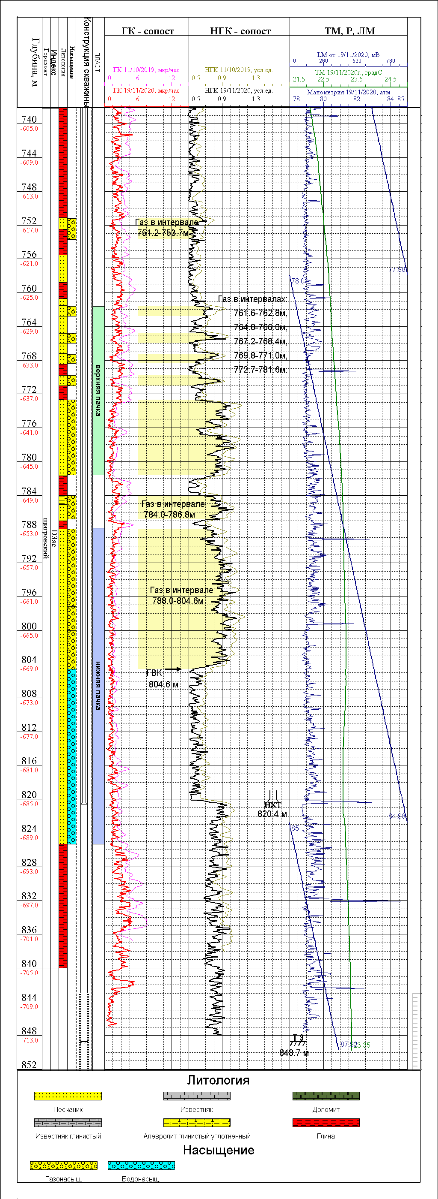
Рис.1. Определение характера насыщения пластов щигровского горизонта

